Instalação – Importar Propostas
Ao receber o executável com nome : Instalar_Proposta.exe, salve no diretório do seu computador. Dê duplo clique no arquivo, será apresentada uma caixa de diálogo para instalação.
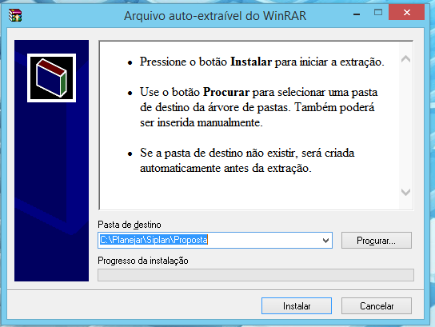
O sistema irá salvar o executável do sistema neste caminho : C:\Planejar\Siplan\Proposta, clique no botão Instalar.
Assim que o executável for instalado o sistema abrirá o programa:
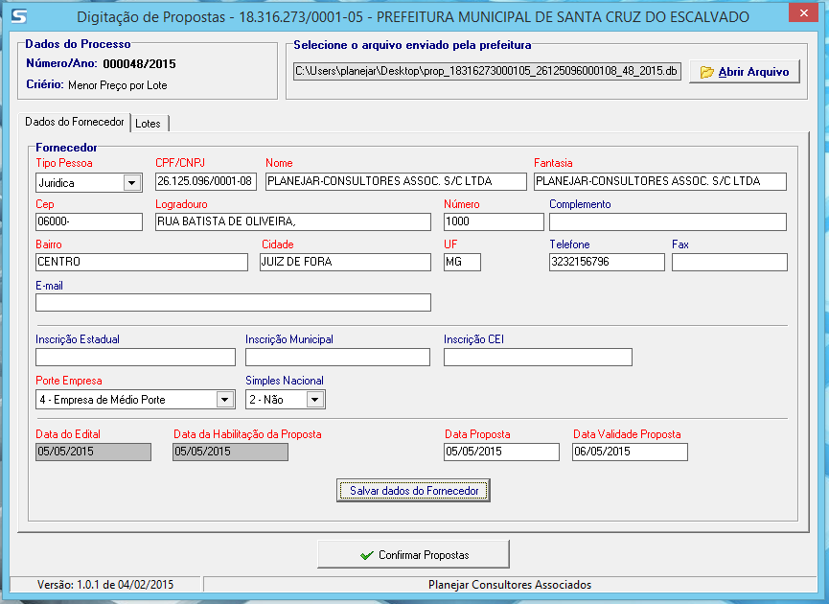
Através do Botão Abrir Arquivo, o fornecedor deverá selecionar o arquivo gerado pela Administração Pública contendo as informações de Lotes ou Itens para o Processo Licitatório.
Assim que inserir essas informações o fornecedor deverá informar seus dados. Caso o arquivo traga informações do fornecedor, já preenchidas, é necessário verificá-las e atualizá-las.
Depois de preenchidos esses dados o fornecedor deverá clicar no botão Salvar dados do Fornecedor.
O sistema habilitará a aba de Lotes ou Itens para que o fornecedor possa inserir os valores de sua proposta.
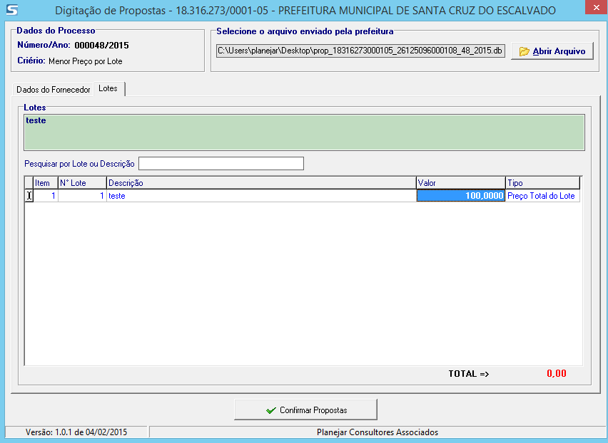
Se forem Lotes o fornecedor poderá verificar na aba Tipo como será a disputa do Lote, ou por Preço Total do Lote ou por Preço Unitário do Item.

Após preencher os valores o fornecedor deverá clicar em Confirmar Proposta para que o sistema grave essas informações e gere o arquivo proposta completo que deverá ser entregue no dia do certame. O sistema apresentará a seguinte mensagem, indicando onde foi salvo o arquivo preenchido:

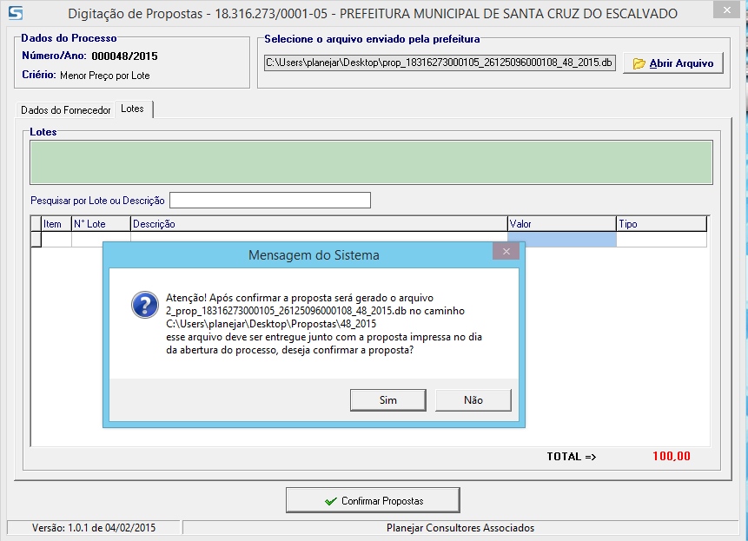
Ao clicar em SIM o sistema apresentará tela para impressão do recibo destes dados. Comprovante este que deverá ser levado no dia do certame pois é através dele que constarão os dados da chave de acesso que será necessária para validar e importa a proposta para o sistema de Compras e Licitação.
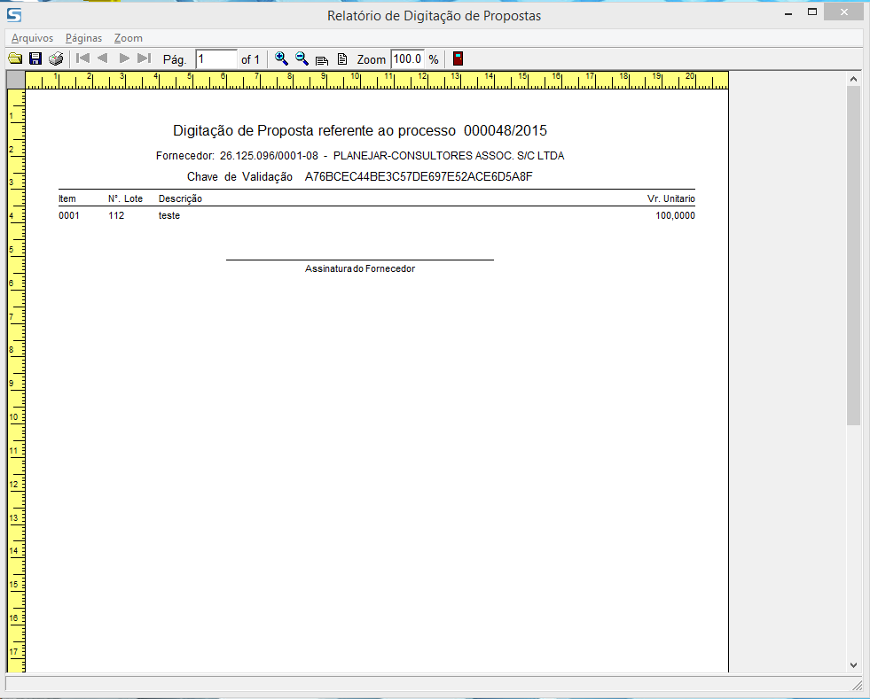
No dia do certame o usuário do sistema irá entrar no processo licitatório correspondente, na Tela de Pregão “Aba de Credenciamento” quando o Processo for pregão ou quando for qualquer outro tipo de Processo irá à Tela Processo “Aba de Propostas”, em ambas as telas terão o botão Importar Propostas, o qual ao clicar, deverá selecionar o arquivo entregue pelo fornecedor.
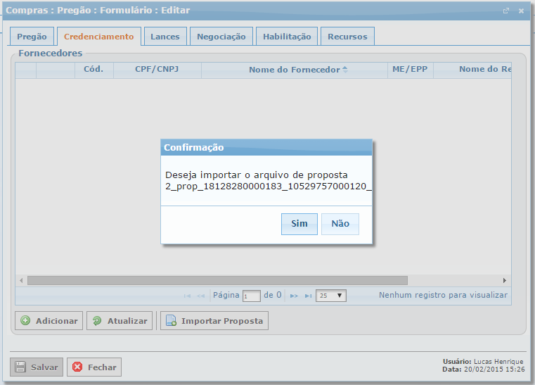
Após selecionar, o sistema pedirá para confirmar a importação e depois solicitará os 04 primeiros caracteres da Chave de validação que consta na proposta impressa pelo fornecedor. Validando os caracteres são importadas as informações oriundas desta proposta.
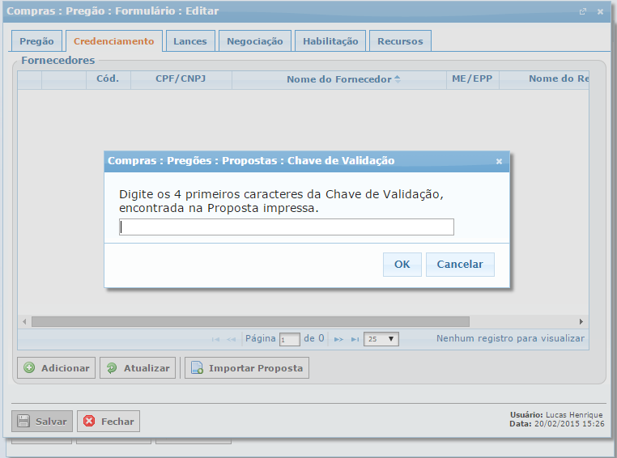
Se a chave de acesso estiver incorreta o sistema apresentará mensagem de aviso:
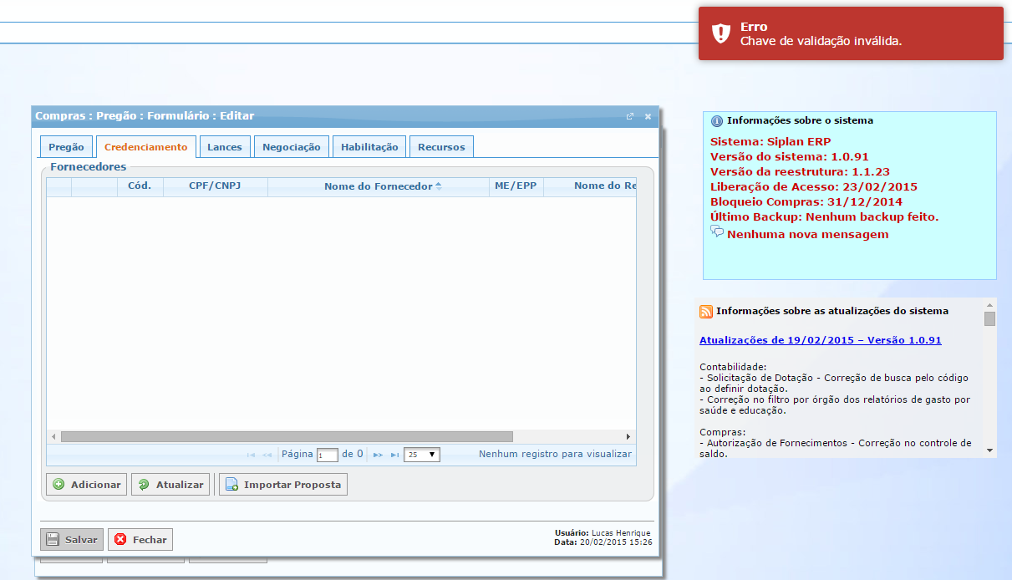

- Gerar Arquivo Proposta em branco para encaminhar ao fornecedor.
Para gerar o arquivo de proposta que será encaminhado junto com o executável, para Fornecedor preencher e gerar o arquivo de importação de proposta, basta selecionar o processo desejado na aba de Propostas e clicar em Gerar Arquivo.
Caso queira gerar o arquivo já com os dados do fornecedor, selecione o fornecedor, caso não queira basta apenas clicar em Gerar.
